della Commissione ambiente, territorio ed energia
sul messaggio 13 dicembre 2023 concernente l’approvazione del progetto per gli interventi selvicolturali nel bosco di protezione del Monte Rogoria, sopra l’abitato di Astano, lo stanziamento di un credito di 3'507'600 franchi quale sussidio cantonale, rispettivamente l’autorizzazione alla spesa di 4'187'600 franchi quale sussidio complessivo cantonale e federale

COMPENDIO
Il credito di CHF 3'507'600.-- e l‘autorizzazione alla spesa di CHF 4'187'600.--, comprendente anche il sussidio federale, che si vanno a stanziare, permetteranno di procedere alla realizzazione di un importante e necessario progetto selvicolturale promosso dal Consorzio manutenzione idrico-forestale bacini fiumi Tresa e Magliasina (TREMA) su delega del Patriziato di Astano, proprietario dei fondi interessati, il cui costo totale sarà di CHF 5'846'000.--. Si opererà sull’arco di 15 anni, dal 2024 al 2038, tramite interventi proattivi per indirizzare l’evoluzione del bosco in senso positivo consentendo di migliorare la sicurezza degli abitati di Astano e Bombinasco, come pure della strada cantonale fra queste due località, in una zona caratterizzata da pericoli quali la caduta sassi e la possibile formazione di serre e/o colate detritiche nei diversi corsi d’acqua presenti. La commissione, esperiti tutti gli approfondimenti del caso, compreso un sopralluogo, raccomanda al Gran Consiglio di approvare il progetto e la richiesta di credito così come presentati ricordando che per la sua approvazione sarà necessaria la maggioranza qualificata di 46 voti favorevoli.

INTRODUZIONE
La Sezione forestale basa la sua azione per la gestione boschiva sul Piano forestale cantonale e sull’Inventario federale dei boschi di protezione (SilvaProtect). Questi strumenti pianificatori sono vincolanti per l’autorità e consentono di attuare una strategia coordinata per assicurare una migliore sicurezza del nostro territorio laddove si palesano pericoli particolari.

Concretamente la sicurezza viene raggiunta con la creazione di popolamenti boschivi strutturati ed eterogenei per quanto riguarda tipologia ed età degli alberi presenti. Vista la delicatezza degli interventi concernenti i boschi di protezione, la Confederazione ha elaborato le cosiddette Istruzioni NAiS (Nachhaltigkeit und Erfolgskontrolle im Schutzwald, in italiano “Continuità nel bosco di protezione e controllo dell’efficacia”), alle quali gli enti esecutori devono attenersi. Una componente importante è anche la lotta alle neofite, specialmente laddove esse mettono in pericolo i popolamenti boschivi autoctoni.

Nel caso specifico, il versante che sovrasta gli abitati di Astano e di Bombinasco è caratterizzato da colate detritiche, erosione superficiale e caduta sassi, oltre che dalla presenza di corsi d’acqua con grandi briglie che vanno gestiti per garantire la regolarità dei deflussi e per prevenire serre e/o colate detritiche.

Il substrato boschivo in queste zone è caratterizzato da un mosaico di diverse tipologie di bosco, condizionato anche da alcune vecchie piantagioni di rovere americana. Il tutto è in uno stato deperente. L’omogeneità dei popolamenti è anche dovuta ad alcuni incendi agli inizi degli anni ’70 e ’80. Un bosco omogeneo è sinonimo di mancanza di un ringiovanimento naturale. Gli alberi sono in precario equilibrio e cadono l’uno sull’altro ferendo il terreno e causando frane e movimenti sassi. Per rendere l’idea, gli addetti ai lavori soprannominano questo tipo di realtà come “Bosco Mikado” (vedasi foto centrale).

Da notare che sul finire degli anni ’80 si era studiata la possibilità di un progetto di risanamento pedemontano dei boschi del Monte Rogoria (vedasi foto a destra). Purtroppo, anche a causa di disaccordi di varia natura, il progetto non vide mai la luce, anche se allora il sussidiamento federale sarebbe stato ben più ingente di quello previsto attualmente. L’assunzione oggi della funzione di promotore da parte del Consorzio TREMA e la fattiva collaborazione del Patriziato di Astano, permettono il realizzarsi di tutti i presupposti affinché finalmente si possa porre mano alla gestione di questi boschi di protezione.

DESCRIZIONE DEL PROGETTO
In sintesi, il progetto, prevede in sostanza i seguenti i seguenti interventi su 136 ettari di boschi di protezione della zona, tutti di proprietà del Patriziato di Astano:
- Interventi selvicolturali di varia natura, suddivisi in 4 Unità di trattamento e i cui dettagli sono indicati nel messaggio e nel progetto. In generale questi interventi sono atti a favorire gli alberi da seme e il ringiovanimento dei popolamenti e a esboscare il materiale residuo e gli alberi instabili. Parte di questi interventi riguardano miratamente gli alvei dei corsi d’acqua.
- Sistemazione di vecchi sentieri per facilitare l’accesso al comparto e la sistemazione puntuale dei sentieri escursionistici.
- Pulizia della vegetazione nei pressi di diverse vecchie briglie in muratura di pietra a secco risalenti probabilmente alla prima metà del ‘900 (vedasi foto a sinistra), finalizzata ad evitare una loro destabilizzazione.
- Contenimento delle neofite.

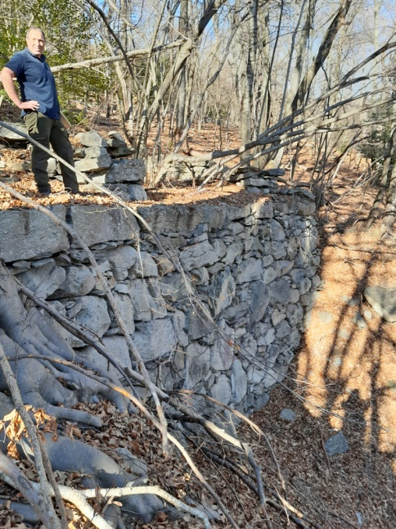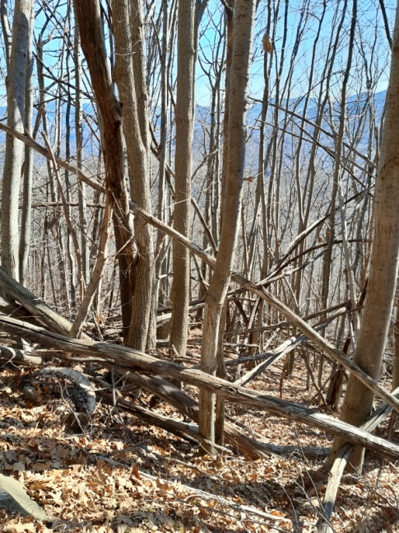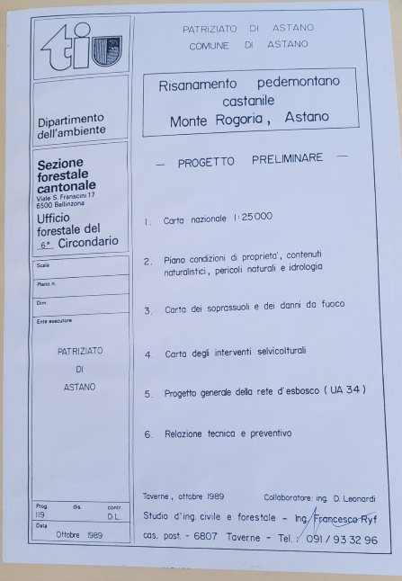

Operativamente, l’ente esecutore sarà il Consorzio TREMA, mentre la direzione lavori sarà assicurata dalla Sezione forestale per il tramite dell’Ufficio forestale del 6° Circondario coinvolgendo se del caso i partner tecnici per un supporto.

ASPETTI FINANZIARI
Il messaggio in oggetto chiede di autorizzare il Cantone a concedere al Consorzio TREMA un sussidio di CHF 4'187'600.--, di cui CHF 3'507'600.-- quale sussidio netto cantonale e CHF680’000.-- quale sussidio massimo federale per l’attuazione di un progetto selvicolturale di gestione dei boschi di protezione situati sopra gli abitati di Astano e Bombinasco.

Il messaggio riporta i dati finanziari del progetto e il relativo piano di finanziamento, i cui dettagli sono indicati nelle seguenti tabelle:

Tabella “Costi progetto selvicolturale bosco di protezione Astano”

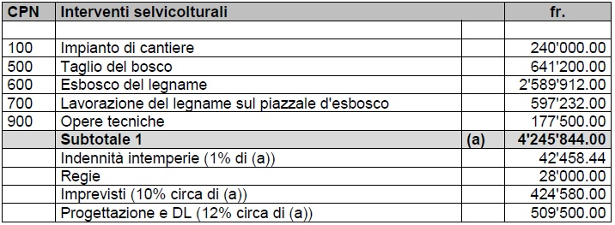
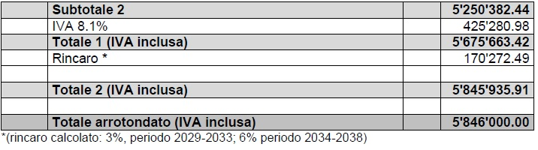

Tabella “Piano di finanziamento Progetto gestione bosco di protezione Astano”

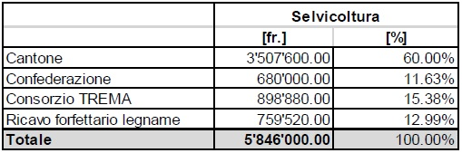

La diluizione del progetto su 15 anni ha anche motivi finanziari: l’onere annuo permette infatti al Consorzio TREMA di far fronte agli impegni senza aumentare il prelievo presso i Comuni consorziati.

ANALISI COMMISSIONALE
Nell’esaminare il messaggio, la Commissione ambiente, territorio ed energia evidenzia come esso sia ben strutturato e completo di ogni informazione necessaria. Oltre al messaggio, sono stati messi a disposizione il Progetto generale su cui si basa la presente richiesta di credito e il Progetto più approfondito e definitivo relativo alla prima fase (2024-2028), corredati dai relativi Piani e dagli Allegati. I progetti definitivi per i successivi periodi saranno rivalutati al momento opportuno e dovranno essere approvati nell’ambito del credito concesso tramite risoluzioni governative. Per quanto riguarda gli aspetti formali, la realizzazione del progetto, oltre che alla decisione del Gran Consiglio e alle citate future risoluzioni governative, sottostà alle procedure formali interne del Consorzio TREMA. Per valutare il messaggio è pure stato esperito un sopralluogo in data venerdì 2 febbraio 2024 alla presenza, oltre che del relatore, dell’ing. Patrick Luraschi e del forestale Damiano Corazza.

In occasione dell’incontro, si sono potuti appurare diversi aspetti tecnici e formali e i benefici ambientali, climatici e per la sicurezza di questo progetto. Inoltre, si è potuto apprendere che esso sarà accompagnato successivamente da un progetto separato che approfondirà l’opportunità di dotare la zona di una nuova riserva d’acqua per la lotta antincendio da collocarsi probabilmente in località Forcola a circa 1'100 m s.l.m.

La Commissione sottolinea la professionalità riscontrata nelle persone coinvolte nel progetto. Queste risorse professionali presenti all’interno della nostra amministrazione cantonale sono una garanzia di un approccio efficace nei confronti delle sfide rappresentate dalla gestione del territorio nell’ottica di garantire il miglior grado di sicurezza possibile per la popolazione e le infrastrutture.

CONCLUSIONI
Considerati tutti gli aspetti e ritenuti esaurienti il messaggio e tutti i documenti ad esso allegati, la Commissione raccomanda al Gran Consiglio l’approvazione del messaggio, del presente rapporto e del decreto legislativo annesso al messaggio, ricordando che per la sua approvazione è necessaria l’adesione della maggioranza assoluta dei membri del Gran Consiglio, ossia di almeno 46 deputati.

Per la Commissione ambiente, territorio ed energia:
Giovanni Berardi, relatore
Bühler - Buzzi - Cedraschi - Ermotti-Lepori -
Genini Sem - Mobiglia - Padlina - Pasi -
Piccaluga - Renzetti - Rigamonti - Schnellmann -
Terraneo - Tricarico - Zanini-Barzaghi

